Функция $3x^{4}-4x^{3}+1$
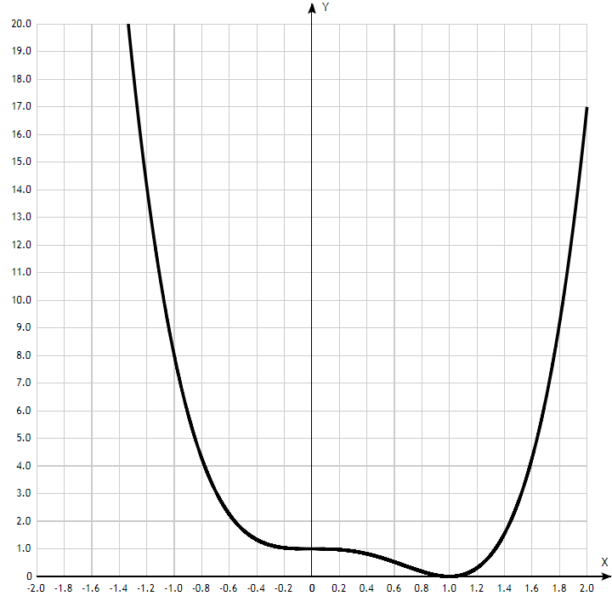
Таблица точек

x | y
-2.0 | 81
-1.8 | 55.82
-1.6 | 37.04
-1.4 | 23.5
-1.2 | 14.13
-1.0 | 8
-0.8 | 4.28
-0.6 | 2.25
-0.4 | 1.33
-0.2 | 1.04
0 | 1
0.2 | 0.97
0.4 | 0.82
0.6 | 0.52
0.8 | 0.18
1.0 | 0
1.2 | 0.31
1.4 | 1.55
1.6 | 4.28
1.8 | 9.16
2.0 | 17

1. Область определения функции - вся числовая ось: D(f) = R.

2. Функция f (x) = 3x⁴ - 4x³ + 1 непрерывна на всей области определения.
Область значений функции приведена в пункте 6.

3. Точка пересечения графика функции с осью координат Оу:
График пересекает ось Оу, когда x равняется 0: подставляем x=0 в 3x⁴ - 4x³ + 1.
у = 3*0⁴ - 4*0³ + 1 = 1.
Результат: кривая пересекает ось Оу в точке (0; 1).

4. Точки пересечения графика функции с осью координат Ох:
График функции пересекает ось Ох при y=0, значит, нам надо решить уравнение:
3x⁴ - 4x³ + 1 = 0.
Решаем это уравнение и его корни будут точками пересечения с Ох.
Используем метод разложения на множители, так как очевиден один из корней х = 1.
3x⁴ - 4x³ + 1 | х - 1
3x⁴ -3x³ 3x³ - x² - x - 1
-x³+1
-x³+x²
-x²+1
-x²+x
-x+1
-x+1.
Повторим, так как очевиден один из корней этого уравнения х = 1.
3x³-x²-x -1| х-1
3x²+2x +1.
Получили: 3x⁴ -4x³+1 = (x-1)²(3x²+2x +1) =0.
Из первого множителя имеем 1 корень: x = 1.
Приравняем нулю второй множитель: 3x² + 2x + 1 = 0.
Квадратное уравнение, решаем относительно x:
Ищем дискриминант:
D=2^2-4*3*1=4-4*3=4-12=-8;
Дискриминант меньше 0, уравнение не имеет корней.
Остаётся результат: х=1. Точка: (1; 0).

5. Экстремумы функции:
Для того, чтобы найти экстремумы, нужно решить уравнение y'=0 (производная равна нулю), и корни этого уравнения будут экстремумами данной функции:
y' = (3x⁴ - 4x³ + 1) = 12 x³-12x² = 12x²(x-1) = 0.
Решаем это уравнение и его корни будут экстремумами:
12x² = 0, x =0,
x -1 = 0, x = 1.
Имеем 2 точки, в которых возможны экстремумы: x = 0 и x = 1.

6. Интервалы возрастания и убывания функции.
Имеем 3 интервала монотонности функции: (-∞; 0), (0; 1), ((1; ∞).
На промежутках находим знаки производной. Где производная положительна - функция возрастает, где отрицательна - там убывает. Точки, в которых происходит смена знака и есть точки экстремума - где производная с плюса меняется на минус - точка максимума, а где с минуса на плюс - точки минимума.

x = | -1 | 0 | 0,5 | 1 | 2
y' = | -24 | 0 | -1,5 | 0 | 48

- Минимум функции в точке х = 1, у = 0.
- Точка х = 0 не является экстремумом.
- Возрастает на промежутке: (1; ∞).
- Убывает на промежутках: (-∞; 0) U (0; 1).
Отсюда определилась область значений функции:
- так как минимум функции в точке х = 1 равен у = 0, то E(f) = [0; +∞).

7. Точки перегибов графика функции:
Найдем точки перегибов для функции, для этого надо решить уравнение y''=0 - вторая производная равняется нулю, корни полученного уравнения будут точками перегибов указанного графика функции:
y''(3x⁴ - 4x³ + 1) = 36x²-24x = 12x(3x-2) = 0.
12x = 0, x = 0.
3x-2 = 0, x = 2/3.
х₁ = 0, х₂ = 2/3.
Результат: точки: (0; 1) и ((2/3);(-16/27)).

Интервалы выпуклости, вогнутости:
Имеем 3 интервала выпуклости, вогнутости: x ϵ (-∞; 0), (0; (2/3) и ((2/3); +∞).
Находим знаки второй производной на полученных промежутках.

x = | -1 | 0 | 0,5 | 0,666667 | 1
y'' = | 60 | 0 | -3 | 0 | 12

Где вторая производная меньше нуля, там график функции выпуклый, а где больше - вогнутый:
- Выпуклая на промежутке: (0; 1).
- Вогнутая на промежутках: (-∞; 0) U (1; ∞)..

8. Асимптоты.
Вертикальная асимптота: так как область определения функции - вся числовая ось, то нет вертикальной асимптоты.
Горизонтальные асимптоты графика функции:
Горизонтальную асимптоту найдем с помощью предела данной функции при x->+∞ и x->-∞. Соотвествующие пределы находим:
- lim 3x⁴ - 4x³ + 1, x->+∞ = ∞, значит, горизонтальной асимптоты справа не существует
- lim 3x⁴ - 4x³ + 1, x->-∞ = -∞, значит, горизонтальной асимптоты слева не существует
Наклонные асимптоты графика функции:
Наклонную асимптоту можно найти, подсчитав предел данной функции, деленной на x при
Находим коэффициент k:
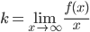
$$k=\lim_{x→∞}{\frac{{3x}^{4}-4x^{3}+1}{x}=∞.}$$

Поскольку коэффициент k равен бесконечности, наклонных асимптот не существует.

8. Четность и нечетность функции:
Проверим функцию - четна или нечетна с помощью соотношений f(x)=f(-x) и f(x)=-f(x). Итак, проверяем:
$$f\left(-x\right)={3(-x)}^{4}-4{(-x)}^{3}+1={3x}^{4}+4x^{3}+1≠f\left(x\right)≠-f\left(x\right).$$
3начит, функция не является ни чётной, ни нечётной.

Функция $x^{4}-{2x}^{2}+3$
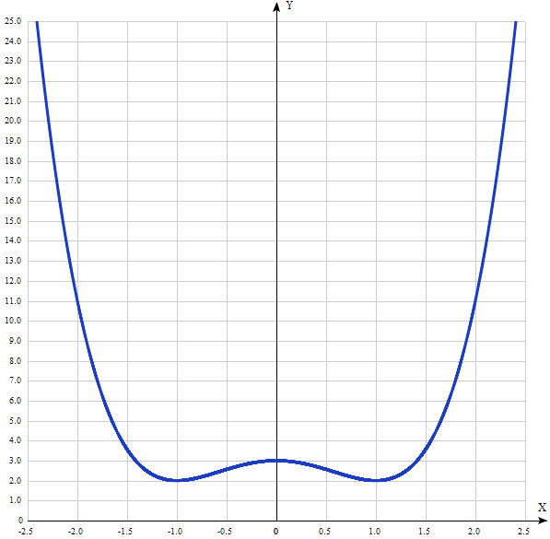
Таблица точек

x | y
-2.5 | 29.56
-2.0 | 11
-1.5 | 3.56
-1.0 | 2
-0.5 | 2.56
0 | 3
0.5 | 2.56
1.0 | 2
1.5 | 3.56
2.0 | 11
2.5 | 29.56

1. Область определения функции - вся числовая ось: D(f) = R.

2. Функция f (x) = x⁴ – 2x² +3 непрерывна на всей области определения.
Область значений функции приведена в пункте 6.

3. Точка пересечения графика функции с осью координат Оу:
График пересекает ось Оу, когда x равняется 0: подставляем x=0 в x⁴ – 2x² + 3.
у = 0⁴ –2*0² + 3 = 3.
Результат: кривая пересекает ось Оу в точке (0; 3).

4. Точки пересечения графика функции с осью координат Ох:
График функции пересекает ось Ох при y=0, значит, нам надо решить уравнение:
x⁴ – 2x² + 3 = 0.
Решаем это уравнение и его корни будут точками пересечения с Ох.
Сделаем замену x² = m.
Получили: m² - 2m + 3 =0.
Квадратное уравнение, решаем относительно m:
Ищем дискриминант:
D=(-2)^2-4*1*3=4-4*3=4-12=-8;
Дискриминант меньше 0, уравнение не имеет корней.
Значит, кривая не пересекает ось Ох.

5. Экстремумы функции:
Для того, чтобы найти экстремумы, нужно решить уравнение y'=0 (производная равна нулю), и корни этого уравнения будут экстремумами данной функции:
y' (x⁴ - 2x² + 3) = 4 x³-4x = 4x(x² - 1) = 0.
Решаем это уравнение и его корни будут экстремумами:
Из первого множителя имеем 1 корень: x = 0.
Приравняем нулю второй множитель:
x² - 1 = 0, x² = 1. Имеем 2 корня: х = 1 и x = -1.
Имеем 3 точки, в которых возможны экстремумы: x = 0, х = 1 и x = 1.

6. Интервалы возрастания и убывания функции.
Имеем 4 интервала монотонности функции: (-∞; -1), (-1; 0), (0; 1) и 1; ∞).
На промежутках находим знаки производной. Где производная положительна - функция возрастает, где отрицательна - там убывает. Точки, в которых происходит смена знака и есть точки экстремума - где производная с плюса меняется на минус - точка максимума, а где с минуса на плюс - точки минимума.
x = | -2 | -1 | -0,5 | 0 | 0,5 | 1 | 2
y' = | -24 | 0 | 1,5 | 0 | -1,5 | 0 | 24

- Минимумы функции в точках ( -1; 2) и ( 1; 2).
- В точке х = 0, у = 3 максимум.
- Возрастает на промежутках: (-1; 0) и (1; ∞).
- Убывает на промежутках: (-∞; -1) и (0; 1).
Отсюда определилась область значений функции:
- так как минимумы функции в точках х = +-1 равны у = 2,
то E(f) = [2; +∞).

7. Точки перегибов графика функции:
Найдем точки перегибов для функции, для этого надо решить уравнение y''=0 - вторая производная равняется нулю, корни полученного уравнения будут точками перегибов указанного графика функции:
y''(x⁴ – 2x² + 3) = y’(4x³ – 4x) = 12x²-4 = 4(3x² – 1).
Множитель в скобках имеет 2 решения:
3x²-1= 0, x = +-√(1/3).
х₁ = 1/√3, х₂ = -1/√3.
Результат: точки: ((-√3/3); 2,4444) и ((√3/3)). 2,4444).

Интервалы выпуклости, вогнутости:
Имеем 3 интервала выпуклости, вогнутости:
x ϵ (-∞; (-√3/3)), ((-√3/3); (√3/3)) и (((√3/3)); +∞).
Находим знаки второй производной на полученных промежутках.
x = | -1 | -0,57735 | 0 | 0,57735 | 1
y'' = | 8 | 0 | -4 | 0 | 8

Где вторая производная меньше нуля, там график функции выпуклый, а где больше - вогнутый:
- Выпуклая на промежутке: ((-√3/3); (√3/3)).
- Вогнутая на промежутках: (-∞;(-√3/3)) U ((√3/3); ∞)..

8. Асимптоты.
Вертикальная асимптота: так как область определения функции - вся числовая ось, то нет вертикальной асимптоты.
Горизонтальные асимптоты графика функции:
Горизонтальную асимптоту найдем с помощью предела данной функции при x->+∞ и x->-∞. Соотвествующие пределы находим:
- lim x⁴ – 2x² + 3, x->+∞ = ∞, значит, горизонтальной асимптоты справа не существует
- lim x⁴ – 2x² + 3, x->-∞ = -∞, значит, горизонтальной асимптоты слева не существует
Наклонные асимптоты графика функции:
Наклонную асимптоту можно найти, подсчитав предел данной функции, деленной на x при .
Находим коэффициент k:
$$k=\lim_{x→∞}{\frac{x^{4}-{2x}^{2 }+ 3}{x}=∞.}$$
Поскольку коэффициент k равен бесконечности, наклонных асимптот не существует.

8. Четность и нечетность функции:
Проверим функцию - четна или нечетна с помощью соотношений:
f(-x) = f(x) и -f(x) = f(x). Итак, проверяем:
$$f\left(-x\right)={(-x)}^{4}-{2(-x)}^{2}+3=x^{4}-{2x}^{2}+3=f\left(x\right).$$
3начит, функция является чётной.

